（使用ソフトword2002/2000）

描く前の準備

wordを起動させる
このテキストはword2002を想定して説明していますが、word2000やword98、excelでも描くことができます。

図形描画ツールバーを出しておく
図形描画ツールバーが出ていない場合は、[メニュー]→[表示]→[ツールバー]→[図形描画]をクリックし✔（チェック）をつける。

図形を好きな位置へ動かせるように設定する
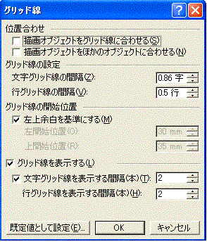
図形描画ツールバーの左端にある[図形の調整]をクリック→[グリッド線]をクリック→[位置合わせ]のところに✔（チェック）がはいっていたらすべて外す。
これで図形がどこでも自由に動かせるようになります。

図形を描く上でマス目が必要な場合は、[グリッド線を表示する]と[文字グリッド線を表示する間隔(本)]にチェックをいれ、右の窓に任意の数字を入力すると、マス目が表示される。

描画キャンバスを自動表示しないように設定する（word2002）
[メニュー]→[ツール]→[オプション]→[全般]タブのまん中よりやや下にある「オートシェイプの挿入時、自動的に新しい描画キャンバスを作成する」の✔（チェック）を外す。

基本操作
ここでは「円」を描きながら基本の使い方を説明します。

図形の選択

円を描く
描画ツールバーの「楕円」アイコンをクリック→用紙の上でクリック
- 縦横が同比率の図形を描くときは、Shiftキーを押しながらマウスをドラッグ
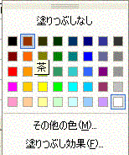
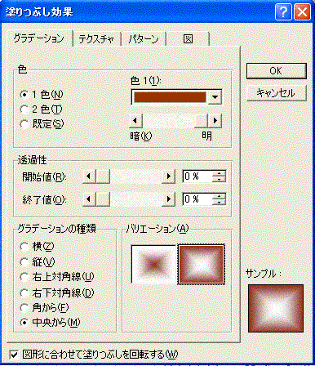
「楕円」や「四角形」以外の図形を使いたい場合は、[オートシェイプ]をクリックすると図形の種類が表示される。
[色]を「1色」を選択した場合、暗くなるにつれて、選んだ色+黒、明るくなるにつれて、選んだ色+白のグラデーションになる。
2色を選択し、色１に任意の色、色2に黒あるいは白を選択しても同じ結果になる。

色の設定

色を塗る
色を塗りたい図形をクリックし、描画ツールバーの （塗りつぶしの色）の▼をクリック→パレットがでてくるので、その中から「茶」色を選んでクリック

グラデーションをつける
グラデーションをつけたい図形をクリックして、パレットの[塗りつぶし効果]→[グラデーション]タブの[色]を「１色」→[暗明]の をクリックしながら、「■」を一番右端（明るく）にし→[グラデーションの種類]を「中央から」→[バリエーション]の右を選択し、OKボタンを押す。

- [グラデーション]のほかに、[テクスチャ]や[パターン]も使えるので、絵にあった色の設定を工夫してみてください。
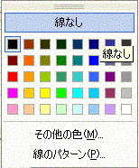
テクスチャの例
パターンの例
ステンシル風の例
線の色「白」・線の種類1.5pt
線のパターンの例

線の設定

線なしにする
線なしの設定をしたい図形をクリックし、図形描画ツールバーの （線の色）の▼をクリック→[線なし]をクリック

  - そのほかに、線の色を「白」にするとステンシル風になり、[パターン]を選択すると縁取りできるので、絵にあった線の設定を工夫してみてください。
線の太さも、図形描画ツールバーの （線の種類）から好みの太さに変えることができます。

図形の変形

拡大・縮小
縮小させたい図形をクリック→四隅の○（word2000は□）にマウスを合わせ、 や
の形になるところで、Shiftキーを押しながら内側へドラッグ。拡大は、Shiftキーを押しながら外側へドラッグする。

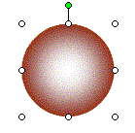
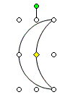
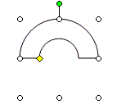
縮小
拡大

変形
変形させたい図形をクリック→周りの○（word2000は□）にマウスを合わせ、 や
の形になるところで、変形させたい方向へドラッグ

  - [オートシェイプ]→[基本図形]→「月」や「アーチ」等は、「◆」をドラッグしても変形します。

回転・反転
回転させたい図形をクリック→ （回転ハンドル）にマウスを合わせドラッグ
- word2000や、図形をクリックしても （回転ハンドル）が表示されない場合は、図形描画ツールバーの （自由に回転）をクリック。
または、[図形の調整]の▼をクリック→[回転／反転]→[自由に回転]

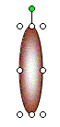
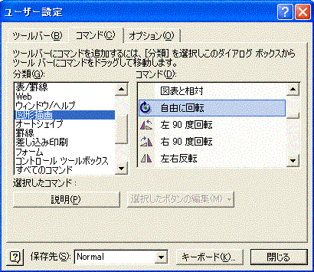
を図形描画ツールバーに追加する方法
[メニュー]→[表示]→[ツールバー]→[ユーザー設定]→[コマンド]タブ→「分類」で“図形描画”→「コマンド」で“自由に回転”をクリックし、青く反転された状態で、図形描画ツールバーの の右までドラッグする。
この方法を用いると他のコマンドも
ツールバー内に納めることができる。
ここまでドラッグ

コピー＆貼り付け

同じ図形を複写する
コピーしたい図形を右クリックし、ショートカットメニューから[コピー]→目的の場所で右クリック→ショートカットメニューから[貼り付け]
または、コピーしたい図形をクリック→ctrlキーを押しながら目的の位置までドラッグ
  - 右クリックやctrlキー＋ドラッグが難しい方は、ツールバーの （コピー）、 （貼り付け）を使えば簡単にできます。

微小移動
図形を移動させるとき、ドラッグしても思うようなところに移動できないことがあります。そういうときは、移動させたいだいたいの所までドラッグして、あとは微小移動機能を使うと便利です。
微小移動させたい図形をクリック→周りに〇（ハンドル）（word2000は□）がつくので、その状態で、移動させたい方向のカーソルキー（矢印キー）を押します。1回押すごとに１ピクセル移動します。
※右に微小移動させたいときは、カーソルキーの→（右向き）を押す。
ピクセル：コンピューターの文字や画像などを構成する色のついた最小の点。画面表示の最小単位

順序
図形を重ねたときの順序を指定します。
大きい円を小さい円の前に表示したいときは、大きい円の上で右クリック→[順序]→[最前面へ移動]
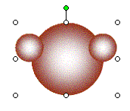
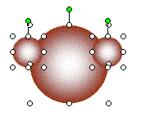
ドラッグ
右クリック
グループ化

大きい円を小さい円の後ろに表示させたいときは、大きい円の上で右クリック→[順序]→[最背面へ移動]

グループ化
複数の図形をグループ化すると、図形全体の編集が楽になります。

図形描画ツールバーの （オブジェクトの選択）をクリック→グループ化したい図形群をドラッグして囲む→図形の上で右クリック→[グループ化]→[グループ化]

  - グループ化を解除するときは、解除したい図形の上で右クリック→[グループ化]→[グループ化の解除]

サルを描いてみよう
①顔の輪郭を描く
・[楕円]→用紙の上でクリック（またはshift＋ドラッグで真円にする）
・[塗りつぶしの色]→[塗りつぶし効果]→[グラデーション]
①
②
③
色：1色
色１：茶→明るく
グラデーションの種類：中央から
バリエーション：右
・[線の色]→[線なし]

②耳を描く
・①で描いた円をコピー→縮小
（四隅にマウスを合わせ、shiftキーを押しながら内側へドラッグ）
・縮小したものをさらにコピー（ctrlキーを押しながらドラッグ）
・①の円に半分重ねる
・大きい円が小さい円の後にくる場合は、大きい円をクリック→
[順序]→[最前面へ移動]
・全体を[オブジェクトの選択]→ドラッグ→右クリック→[グループ化]→
[グループ化]
（区切りの良いところで、一旦グループ化しておくと、後の作業が楽になる）

③顔を描く
・[楕円]→用紙の上でクリック
・[塗りつぶしの色]→「ベージュ」
・変形：②の絵に重ねて楕円に調整する
（②の絵のほうが上にくるときには、②の円をクリック→[順序]→
[最背面に移動]）
・変形させた円をさらにコピーして、大きさを調整して重ねる
・[線の色]→[線なし]
（３つの図形を一度に選択するには、[オブジェクトの選択]
→ドラッグ、またはshiftキーを押しながら３つの図形をクリック）

④目、鼻を描く
・[楕円]→用紙の上でクリック
④
⑤
・[塗りつぶしの色]→[塗りつぶし効果]→[グラデーション]
色：1色
色１：茶→暗く
グラデーションの種類：横
バリエーション：右上
・[線の色]→[線なし]
・縮小＆変形＆コピー
・コピーしたもののうちひとつを[図形の調整]→[回転／反転]→
[左90度回転]
・③の絵に重ねる

⑤口を描く
・[基本図形]→「アーチ」
・「◆」を左にドラッグして細くする
・コピーして合わせる
・グループ化する
・[線の色]→「茶」
・[塗りつぶしの色]→「茶」
・縮小＆変形
・[図形の調整]→[回転／反転]→[上下反転]
・[順序]→[最前面へ移動]
・④の絵に重ねる

⑥頬を描く
・[楕円]→用紙の上でクリック
・[塗りつぶしの色]→[塗りつぶし効果]→[グラデーション]
色：2色
色１：ローズ
色2：ベージュ
グラデーションの種類：横
バリエーション：左上
・[線の色]→[線なし]
・縮小＆変形＆コピー
・[順序]→[最前面へ移動]
・⑤の絵に重ねる
・全体を[オブジェクトの選択]→ドラッグ→右クリック→
[グループ化]→[グループ化]

完成です！！

朝顔を描いてみよう
①花びらを描く
・[基本図形]→「ハート」
・[塗りつぶしの色]→[塗りつぶし効果]→[グラデーション]
色：２色
色１：紫
色２：ラベンダー
グラデーションの種類：横
バリエーション：左上
・[線の色]→[線なし]
・コピーして、はなびらを５枚作り、回転させてやや重ねて丸くする
・回転させた花びらが、外側から中心にむかって、濃く→淡くなるよう各花びらをクリック→[塗りつぶしの色]→[塗りつぶし効果]→[グラデーション]で「グラデーションの種類」と「バリエーション」を設定しなおす
※下の花びらは、グラデーションの種類：横、バリエーション：右上
左の花びらは、グラデーションの種類：縦、バリエーション：左上
斜め右下の花びらは、グラデーションの種類：右上対角線から、バリエーション：右上･･････というように。

※図形を回転させても、設定したグラデーションは変わりません。
グラデーションを上→下にいくにつれ、濃く→淡くと設定した場合図形を上→下に回転させても、グラデーションはやっぱり上→下にいくにつれ、濃く→淡くのままです。

②花芯を描く
・[星とリボン]→「星」
・[塗りつぶしの色]→「白」
・縮小して花びらの中央に移動
・[線の色]→[線なし]
・グループ化

③蕾を描く
・[基本図形]→「ハート」
・[塗りつぶしの色]→[塗りつぶし効果]→[グラデーション]
色：２色
色１：紫
色２：ラベンダー
グラデーションの種類：横
バリエーション：右上
・[線の色]→[線なし]
・[図形の調整]→[回転／反転]→[上下反転]
・縮小＆変形
・先に作った紫の蕾をコピーし、[図形の調整]→[回転／反転]→[上下反転]
・[塗りつぶしの色]→[塗りつぶし効果]→[グラデーション]
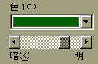
色：１色
色１：緑→やや明るく
グラデーションの種類：横
バリエーション：右上
・[線の色]→[線なし]
・縮小＆変形
・紫と緑のハートを少し重なるようにくっつけて図形の幅を調整し、グループ化する

④葉っぱを描く
・[基本図形]→「ハート」
・[塗りつぶしの色]→[塗りつぶし効果]→[グラデーション]
色：１色
色１：緑→やや明るく
グラデーションの種類：横
バリエーション：右上
・[線の色]→[線なし]
・縮小＆変形

⑤茎を描く
・[線]→「曲線」（曲がらせたい所でクリック、最後はダブルクリックで終了
・[線の色]→「緑」
・[線の種類]→1.5pt
※茎を選択した状態で、右クリック→[頂点の編集]→黒い点を移動する
と形を直すことができる

⑥形を整える
・花びら、蕾、葉を数個コピーして、茎に適当にドラッグして
あさがおを完成させる
必要なら、回転や、縮小、変形等の操作をする
・図形の順序を整えて、全体を選択し、グループ化する

門松を描いてみよう
①土台を描く
・[フローチャート]→「ドラム」
・[塗りつぶしの色]→[塗りつぶし効果]→[グラデーション]
色：既定
既定の色：ゴールド
グラデーションの種類：縦
バリエーション：左下
・[楕円]
・[塗りつぶしの色]→[塗りつぶし効果]→[テクスチャ]→「木目」
（一番下の右）
・二つの図形を重ねて、グループ化する
・グループ化した図形をコピーして上にのせ、さらにグループ化
して、[線の色]→[線なし]にする

②葉を描く
・[星とリボン]→「爆発１」
・[塗りつぶしの色]→[塗りつぶし効果]→[グラデーション]
色：２色
色１：緑
色２：青緑
グラデーションの種類：中央から
バリエーション：右
・[線の色]→[線なし]

③梅の花を描く
・[楕円]
・[塗りつぶしの色]→[塗りつぶし効果]→[グラデーション]
色：１色
色１：赤→明るく
グラデーションの種類：中央から
バリエーション：右
・[線の色]→[線なし]
・コピーで６個の円を作り、形や順序を整えて、グループ化し→縮小

④竹を描く
[基本図形]→「四角形」
・[塗りつぶしの色]→[塗りつぶし効果]→[グラデーション]
色：既定
既定の色：こけ
グラデーションの種類：縦
バリエーション：右下
・[線の色]→[線なし]
・[楕円]
・[塗りつぶしの色]→[塗りつぶし効果]→[グラデーション]
色：２色
色１：薄い黄色
色２：25％灰色
グラデーションの種類：中央から
バリエーション：右
・[線の色]→「緑」
・[線の種類]→「0.25pt」
・先に描いた竹の筒の図形とあわせ、形や順序を整え、グループ化する
・コピーで3本作り、形や順序を整え、さらにグループ化する

⑤土台・葉・梅の花・竹を合わせて、形や順序を整え、グループ化

【word図案】

画像として保存する
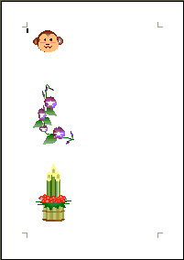
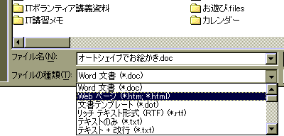
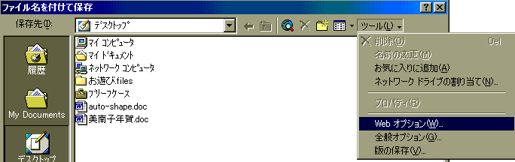
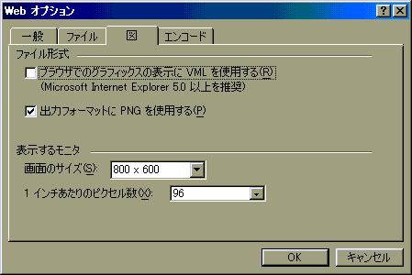
ここでは、汎用性の高いpngファイルで保存する方法を説明
します。

・できあがった絵を、1ページあたり縦に3個くらい配置する
※絵と絵の間が詰んでいると、1つの画像とみなされる
また、横に並べても1つの画像とみなされるので、必ず縦に並
べること。

・メニューから[ファイル]→[名前を付けて保存]→[ファイル名を付けて保存]画面の[ツール]をクリック→[webオプション]

・[webオプション]画面の[図]タブ→
「出力フォーマットにPNGを使用する」
の□に✔（チェック）を入れ→ＯＫ

・[ファイル名を付けて保存]画面に戻るの
で、[ファイルの種類]の▼をクリック→
「webページ(*.htm;*.html)」を選択→
OK
※保存場所とファイル名は、変えても変
えなくてもどちらでもよい。

・保存を指定した場所に“お絵かき.htm”ファイルと“お絵かき.files”フォルダができるので、“お絵かき.files”フォルダ内の画像ファイル（〇〇.pngというファイル）のみ残して、他のファイルはすべて削除する。
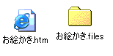
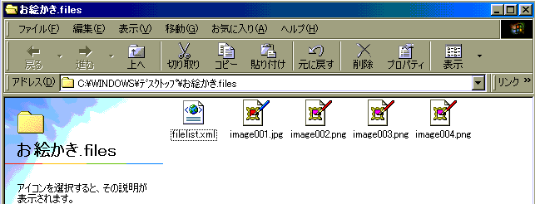

のみ残し、 は削除

※作成したオートシェイプをコピーし、画像編集ソフトへ貼り付け、そしてPNGファイルとして保存するという方法もある。

